LAPORAN RESMI

PRAKTIKUM PEMROGRAMAN BERORIENTASI OBJEK

MENGELOLA KELAS



Fadilah Fahrul Hardiansyah S.ST., M. Kom

Ratri Maria Manik

3121600039

D4 TEKNIK INFORMATIKA – B

PROGRAM STUDI TEKNIK INFORMATIKA

POLITEKNIK ELEKTRONIKA NEGERI SURABAYA

TA 2022/2023

1. **TUGAS PENDAHULUAN**
2. Apakah yang dimaksud dengan package?

Package adalah suatu cara untuk memenej class – class yang kita buat.

1. Apakah kegunaan kata kunci import?

Suatu perintah untuk memasukkan suatu method atau perintah dalam bahasa pemrograman java, sehingga perintah tersebut dapat aktif dan digunakan atau berfungsi.

1. Apakah kegunaan kata kunci this?

Berguna untuk menunjukkan suatu member dalam classnya sendiri. This dapat digunakan baik untuk data member maupun untuk function member, serta dapat juga digunakan untuk konstruktor.

1. **PERCOBAAN**
2. Menggunakan kata kunci this

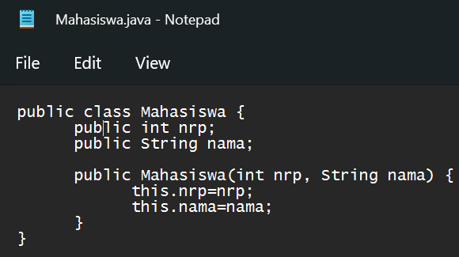

Hasil compile

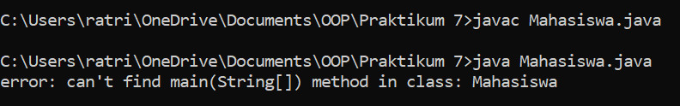

1. Memakai kata kunci this pada overloading constructor

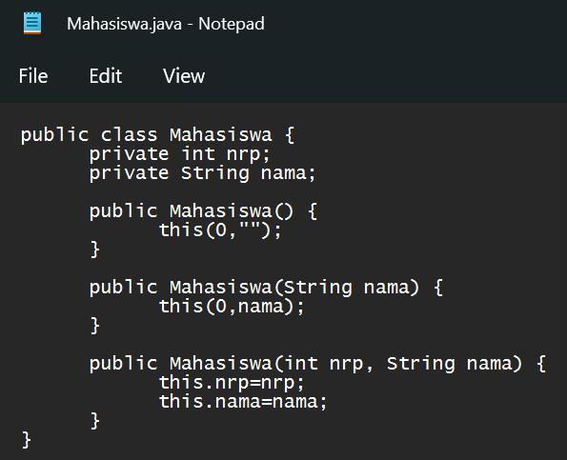

Hasil compile

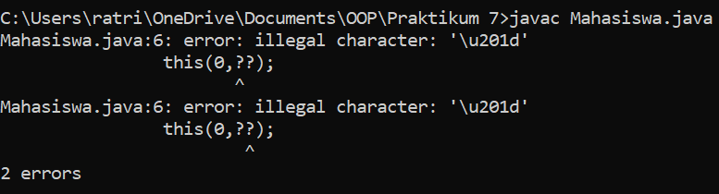

1. Menggunakan package dan import

|  |  |
| --- | --- |
|  |  |

Hasil compile

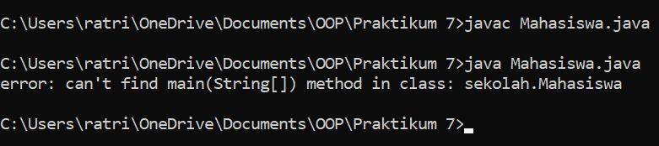

1. **LATIHAN**
2. Pengimplementasian UML class diagram dalam program untuk package perbankan
3. Class TesLatihan

|  |
| --- |
| public class TesLatihan {  public static void main(String[] args) {  int tmp;  boolean status;  Nasabah nasabah = new Nasabah("Agus","Daryanto");  System.out.println("Nasabah atas nama "+ nasabah.getNamaAwal() + nasabah.getNamaAkhir());  nasabah.setTabungan(new Tabungan (5000));  tmp = nasabah.getTabungan().getSaldo();  System.out.println("Saldo awal : "+tmp);  nasabah.getTabungan().simpanUang(3000);  System.out.println("Jumlah uang yang disimpan 3000");  status=nasabah.getTabungan().ambilUang(6000);  System.out.println("Jumlah uang yang diambil 6000");  if(status)  System.out.println(" OK");  else  System.out.println(" Gagal");  nasabah.getTabungan().simpanUang(3500);  System.out.println("Jumlah uang yang disimpan 3500");  status=nasabah.getTabungan().ambilUang(4000);  System.out.println("Jumlah uang yang diambil 4000");  if(status)  System.out.println(" OK");  else  System.out.println(" Gagal");  status=nasabah.getTabungan().ambilUang(1600);  System.out.println("Jumlah uang yang diambil 1600");  if(status)  System.out.println(" OK");  else  System.out.println(" Gagal");  nasabah.getTabungan().simpanUang(2000);  System.out.println("Jumlah uang yang disimpan 2000");  tmp=nasabah.getTabungan().getSaldo();  System.out.println("Saldo sekarang = "+tmp);  }  } |

1. Class Nasabah

|  |
| --- |
| public class Nasabah{  private int saldo;  private String namaAwal;  private String namaAkhir;  private Tabungan tabungan;  public Nasabah(String namaAwal, String namaAkhir){  this.namaAwal = namaAwal;  this.namaAkhir = namaAkhir;  }  public String getNamaAwal(){  return namaAwal;  }  public String getNamaAkhir(){  return namaAkhir;  }  public Tabungan getTabungan(){  return tabungan;  }  public void setTabungan(Tabungan tabungan){  this.tabungan = tabungan;  }  } |

1. Class Tabungan

|  |
| --- |
| public class Tabungan{  private int saldo;  public Tabungan(int saldo){  this.saldo = saldo;  }  public int getSaldo(){  return saldo;  }  public void simpanUang(int jumlah){  saldo += jumlah;  }  public boolean ambilUang(int jumlah){  if(saldo > jumlah){  saldo -= jumlah;  return true;  }else{  return false;  }  }  } |

Hasil compile

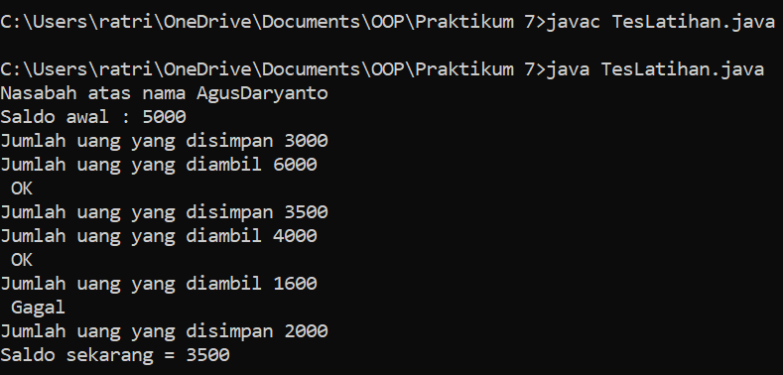

Analisa :

Terdapat dua program dalam satu package. Class Nasabah digunakan untuk menyimpan informasi data dari nasabah, sedangkan class Tabungan digunakan untuk menyimpan informasi terkait tabungan dari nasabah.

1. **TUGAS**
2. Perhatikan program di bawah ini. Apa yang terjadi bila dikompile dan dijalankan? Jelaskan jawaban anda!

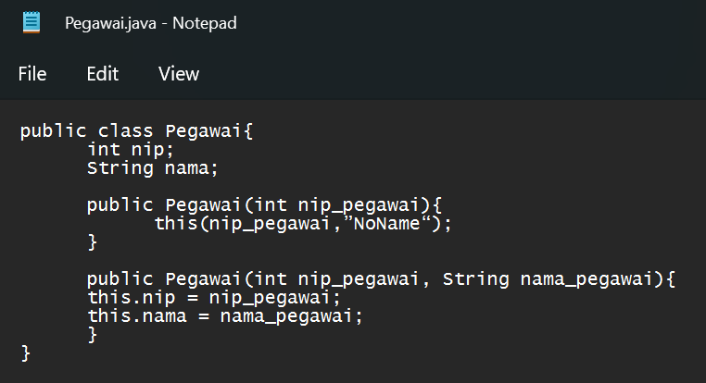

Hasil compile

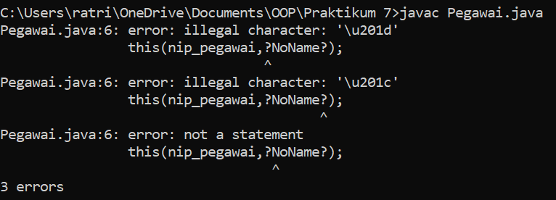

Analisa :

Program diatas terjadi error dikarenakan pada class pegawai, terdapat konstruktor yang hanya mengirim satu parameter saja.

1. Mengembangkan package perbankan dengan tambahan class Bank

* Listing Program Class Nasabah

|  |
| --- |
| public class Nasabah{  private String namaAwal;  private String namaAkhir;  private Tabungan tabungan;  public Nasabah(String namaAwal, String namaAkhir){  this.namaAwal = namaAwal;  this.namaAkhir = namaAkhir;  }  public String getNamaAwal(){  return namaAwal;  }  public String getNamaAkhir(){  return namaAkhir;  }  public Tabungan getTabungan(){  return tabungan;  }  public void setTabungan(Tabungan tabungan){  this.tabungan = tabungan;  }  } |

* Listing Program Class Bank

|  |
| --- |
| public class Bank{  private Nasabah[] nasabah = new Nasabah[4];  private int jumlahNasabah;  public Bank(){  super();  }  public void tambahNasabah(String namaAwal, String namaAkhir){  nasabah[jumlahNasabah] = new Nasabah(namaAwal, namaAkhir);  jumlahNasabah++;  }  public int getJumlahNasabah(){  return jumlahNasabah;  }  public Nasabah getNasabah(int indeks){  return nasabah[indeks];  }  } |

* Listing Program Class Tabungan

|  |
| --- |
| public class Tabungan{  private int saldo;  public Tabungan(int saldo){  this.saldo = saldo;  }  public int getSaldo(){  return saldo;  }  public void simpanUang(int jumlah){  saldo += jumlah;  }  public boolean ambilUang(int jumlah){  if(saldo > jumlah){  saldo -= jumlah;  return true;  }else{  return false;  }  }  } |

* Listing Program Class TesTugas

|  |
| --- |
| public class TesTugas {  public static void main(String arg []){  Bank bank = new Bank();  bank.tambahNasabah("Agus", "Daryanto");  bank.getNasabah(0).setTabungan(new Tabungan(5000));  bank.tambahNasabah("Tuti", "Irawan");  bank.getNasabah(1).setTabungan(new Tabungan(7000));  bank.tambahNasabah("Ani", "Ratna");  bank.getNasabah(2).setTabungan(new Tabungan(4000));  bank.tambahNasabah("Bambang", "Darmawan");  bank.getNasabah(3).setTabungan(new Tabungan(6500) );  System.out.println("Jumlah Nasabah = "+ bank.getJumlahNasabah());  for(int i =0; i<bank.getJumlahNasabah(); i++){  System.out.println("Nasabah ke-" + (i+1) + " : " + bank.getNasabah(i).getNamaAwal() + " " + bank.getNasabah(i).getNamaAkhir() + " ; Saldo = " + bank.getNasabah(i).getTabungan().getSaldo());  }  }  } |

Hasil compile

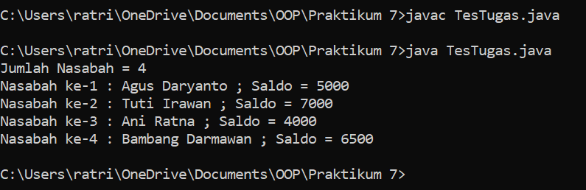

Analisis :

Digunakan beberapa class yaitu class nasabah, class tabungan, dan class bank(yang menggunakan array untuk menyimpan lebih dari satu nasabah, isi array tersebut akan diproses di class Nasabah sehingga perlu membuat objek baru di class Bank)